На каждом из взрослых, окружающих ребенка и в школе и дома лежит одинаковая ответственность за его судьбу. Поэтому крайне важно, чтобы взрослые понимали друг друга и были бы готовы первыми проявить по отношению друг к другу добрую волю. Сделайте первый шаг!
Исповедь.
Шум праздный, душный смех, разгар веселья.
Что ж, как я буду жив? Угар похмелья,
Хоть я дышу, моя душа мертва,
Надежда теплится. Она еще жива?
Устав в борьбе с собой, во тьме ночи
Я гибну и взываю к помощи,
Прошу любви, участья, состраданья.
Лишен был с детства я добра и пониманья.
Слюбившись, я готов прожить был век,
Но встретился мне черный человек...
Мрак. Бездна. В пропасть я стремительно лечу.
Что ж, счастлив? Да! Но задержаться я хочу.
Увидеть солнца луч, услышать соловья,
Но ощущаю холод дна. Безумец - я!
Спаси меня и сохрани, Любовь!
Тебя, Христос, прошу я вновь и вновь,
Надежду дай и Веру подари.
Я душу приношу в святые алтари.
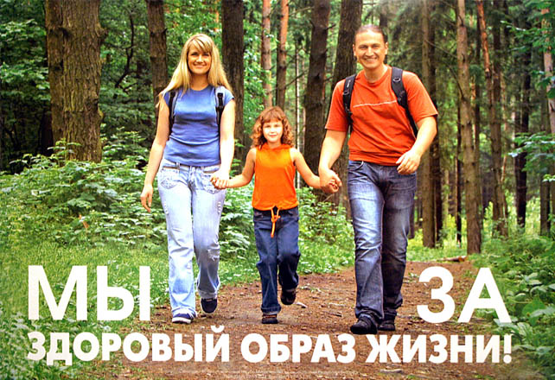

По данным Всемирной организации здравоохранения, наркотики занимают одно из первых место среди причин преждевременной смерти людей…

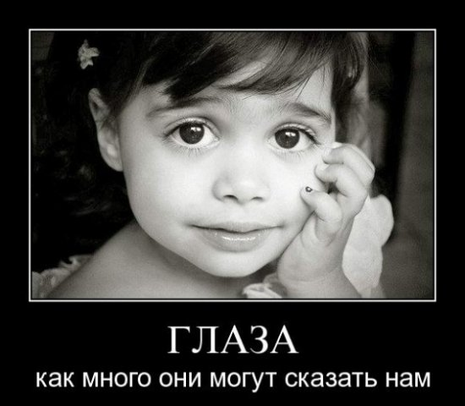
Никто из нас не хочет видеть своего ребенка наркоманом. Все мы надеемся, что чаша сия минует нас. Но все же будьте начеку. Помните, чем раньше Вы заметите неладное, тем легче будет справиться с бедой.

Если у Вас возникли вопросы, Вы можете
связаться со специалистами отделения профилактики безнадзорности и правонарушений несовершеннолетних

Наш адрес:
г. Уяр, ул. Ленина, 76
Телефон: 8-391-222-48-14

МИНИСТЕРСТВО СОЦИАЛЬНОЙ ПОЛИТИКИ КРАСНОЯРСКОГО КРАЯ
КРАЕВОЕ ГОСУДАРСТВЕННОЕ БЮДЖЕТНОЕ УЧРЕЖДЕНИЕ СОЦИАЛЬНОГО ОБСЛУЖИВАНИЯ
«КОМПЛЕКСНЫЙ ЦЕНТР СОЦИАЛЬНОГО ОБСЛУЖИВАНИЯ
НАСЕЛЕНИЯ «УЯРСКИЙ»

Отделение профилактики безнадзорности и правонарушений несовершеннолетних | 



Дети больше нуждаются
в примерах, чем в критике.
Ж. Жубер

Содержание семейного воспитания, атмосфера в родительском доме во многом определяют нашу дальнейшую жизнь. В полной мере это относится и к проблеме подросткового наркотизма.
Семья может заложить у ребенка надежные установки, защищающие его от риска приобщения к наркотизации, а может и способствовать раннему знакомству с одурманивающими веществами. Каких ошибок не стоит делать взрослым? Специалисты единодушно отмечают, что самое большое значение для семейной профилактики имеет общение взрослых и подростка в семье. Увы, значительная часть родителей уделяют на общение не более 20 минут в день.
Между тем такая гипоопека*** может стать причиной беды — ребенок, подросток, предоставленный самому себе, просто не сумеет правильно распорядиться имеющейся у него свободой.
Вот несколько советов, которые могут вам помочь в организации семейной профилактики.
Совет 1. Сделайте жизнь своего ребенка интересной и разнообразной. Если в ней не останется места для скуки и безделья, тогда вашему сыну или дочери не нужно будет искать сомнительные источники острых ощущений и не захочется испытать на себе действия опасных веществ.
Совет 2. Учите подростка искусству общения. Подскажите ему, как вести себя в сложных ситуациях, возникающих в компании сверстников, помогите найти интересных и верных друзей. Будьте сами внимательны к своему ребенку – он должен всегда быть уверен в том, что родители готовы выслушать, понять его и помочь.
Совет 3. Научите подростка говорить «нет», отказываясь от того, что кажется ему опасным, неприемлемым. Конечно, послушный ребенок – подарок для родителей и учителей. Но готовность к беспрекословному послушанию может сыграть с вашим сыном или дочерью плохую шутку. Ребенок должен твердо знать, что у него есть право отказаться, и уметь это делать.
Совет 4. Научите сына или дочь получать удовольствие от собственных усилий, помогите найти свою сферу деятельности, свое увлечение. С уважением относитесь к хобби ребенка, демонстрируйте интерес к такого рода занятиям.
Совет 5. Укрепляйте в ребенке уверенность в собственных силах. Не забывайте отмечать его успехи и достижения. Не стоит сравнивать сына или дочь с другими детьми. Сравнивайте их вчерашних с ними сегодняшними, поддерживайте в стремлении стать лучше, умнее, сильнее.
Совет 6. Выдвигаемые вами требования к сыну или дочери должны быть по силам. Прежде чем требовать от них решение той или иной задачи (чтобы они хорошо учились, были вежливыми и сдержанными с учителям и т.д), покажите им, как именно они могут справиться с проблемой. Не забывайте о том, что ваш пример сильнее любых слов
Совет 7. Постарайтесь познакомиться с друзьями и приятелями вашего ребенка. Помните, что запрет на общение можно использовать лишь в самых крайних ситуациях, когда у вас не остается сомнений в том, что влияние этого человека опасно для вашего сына или дочери.
Совет 8. Дайте возможность подростку проявить свою самостоятельность, взрослость. Советуйтесь с ним при обсуждении тех или иных семейных проблем, подчеркивайте значение его участия в домашних делах.
Совет 9. Сформируйте у подростка представление о том, с какими проблемами сталкивается человек, пристрастившийся к наркотикам. Важно, чтобы подросток осознавал опасность даже единственной пробы одурманивающего вещества. Рассказывая о негативных последствиях наркотизации, делайте акцент на факторах, имеющих большое значение в подростковой среде (объясните, как наркотизация сказывается на внешности, возможности приобрести престижную профессию, сделать карьеру и т.д)
Совет 10. Убедите подростка в том, что не существует опасных и неопасных наркотиков: любой наркотик оказывает негативное воздействие на психику и физическое здоровье человека.

***Гипоопека— стиль воспитания и взаимоотношений в семье, при которых ребенок оказывается предоставлен самому себе, лишен необходимых ему внимания и заботы. Гипоопека приводит к серьезным нарушениям в развитии личности ребенка, являясь одной из частых причин, порождающих впоследствии девиантное поведение, трудности в построении собственной семьи, правонарушения и т. п.

